Zadanie polega na przygotowaniu raportu – zestawienia danych
Wybierając przedział
- Dzień
- Tydzień
- Miesiąc
- Rok
Chce otrzymać zestawienie o zadeklarowanych (idealnych) wartościach do ilości rzeczywistych z wag.

Do przygotowania 3 zestawienia
- Ilość betonu wyprodukowanego vs ilość betonu zadanego z receptury
- Szczegółowe zestawienie z podziałem na surowce/nazwy surowców
- Zestawienie zwrotów

Wszystkie dane znajdują się z tabeli RaportProdukcji. Skrypt tworzący schemat + dane w załączeniu.

Dane które nas interesują z tabeli RaportProdukcji:
Ad 1. Dla raportu ogólnego:
Data, godzina
Zamówiono
wyprodukowano

ad 2. dodatkowe dane dla raportu szczegółowego:
Interesują nas szczegółowo ilości które były w danej produkcji wykorzystane z podziałem na surowiec (nazwa).
Należy zsumować wszystkie encje:
Cementy1..8
Kruszywa1..8
Dodatek1..8
Woda czysta
Woda brudna
, grupując je po nazwie surowca.

gdzie
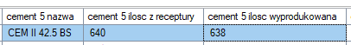
Cement 5 nazwa – to nazwa surowca
Cement 5 ilosc z receptur to ilosc zakładana (idealna)
Cement 5 ilosc wyprodukowana – ilość rzeczywista wykorzystana

Tak samo dla kruszywa
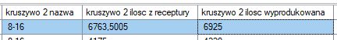
Wody
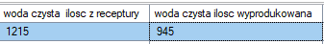
Etc.

Ad. 3 Dodatkowo należy zsumować wszystkie wystąpienia zwrotu betonu. Wpis w kolumnie kod_receptury rozpoczyna się od „Zwrot betonu”

